Zapraszam na zajęcia , pobudka
Temat dnia : Nasze zabawki
Propozycje dla Rodziców

1 propozycja
Praca plastyczna ,, Postać z gazety ,,
Dzieci rysują twarz człowieka , następnie doklejają pozostałe elementy wycięte z gazet .
2 propozycja
Proponuję ćwiczenia oddechowe ,, Plastelinowy labirynt ,,
Dzieci tworzą z plasteliny ściany prostego labiryntu , a następnie wrzucają do niego kulkę i za pomocą dmuchania próbują ją wydostać.
3 propozycja
Filmik ,, Zabawki ekologiczne ,,
https://www.youtube.com/watch?v=XOvHkVJ9Lto

4 propozycja
Zachęcam do wykonania katy pracy cz.2 Nowe przygody Olka i Ady str. 80
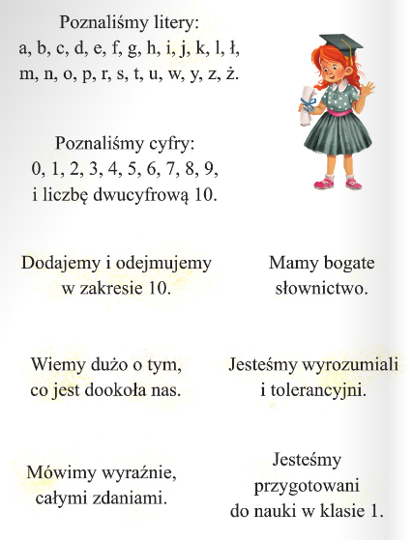

Powodzenia !!!

